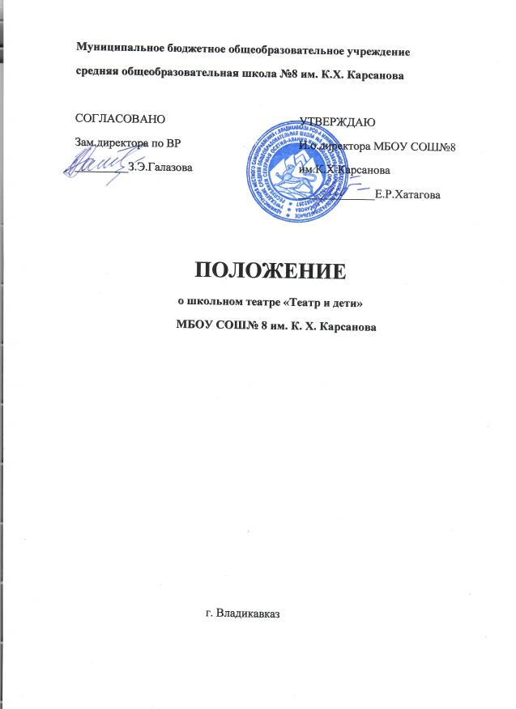
1. Общие положения
1.1. Настоящее положение о кружке Школьного театра «Театр и дети» (далее - положение) разработано в соответствии:
- Федеральным законом № 273-ФЗ от 29.12.2012 «Об образовании в
Российской Федерации» с изменениями от 2 июля 2021 года,
-Федеральным законом № 323-ФЗ от 21.11.2011 года «Об основах
охраны здоровья граждан в Российской Федерации» с изменениями на 2
июля 2021 года,
- Приказом Министерства здравоохранения РФ от 5 ноября 2013 года №
822н «Об утверждении Порядка оказания медицинской помощи
несовершеннолетним, в том числе в период обучения и воспитания в
образовательных организациях» (с изменениями на 21 февраля 2020
года),
- Постановлением главного государственного санитарного врача РФ от
28 сентября 2020 года № 28 «Об утверждении санитарных правил СП
2.4.3648-20 «Санитарно-эпидемиологические требования к
организациям воспитания и обучения, отдыха и оздоровления детей и
молодежи»,
- Конвенцией о правах ребенка,
-Устава МБОУ СОШ№8 им. Казбулата Харитоновича Карсанова.
1.2. Положение регулирует деятельность кружка Школьного театра «Театр и дети»
МБОУ СОШ№8 им.К.Х.Карсанова (далее – кружок Школьного театра).
1.3. Под кружком Школьного театра понимается добровольное объединение
любителей театрального искусства, основанное наобщности интересов и
совместной учебно-творческойдеятельности, способствующей развитию
дарований его участников, освоению и созданию культурных, нравственных,
и других духовных ценностей. Участие в коллективе осуществляется в
свободное от учебы время и представляет собой одну из активных форм
отдыха.
1.4. Действие настоящего Положения распространяется на все мероприятия,
проводимые в учреждении и за его пределами.
1.5. Настоящее положение доводится до сведения каждого участника кружка
Школьного театра путем размещения в общедоступном месте и на
официальном сайте школы.
2.Цели и задачи деятельности кружка Школьного театра
2.1.Кружок Школьного театра создан с целью освоения участниками азов
театрального искусства, развития творческих способностей студийцев и их
творческой самореализацией в жизни.
2.2. Основные задачи кружка Школьного театра:
- выявление, развитие и поддержка детского художественного творчества;
- воспитание и развитие личной успешности обучающихся, в том числе детей,
находящихся в тяжелой жизненной ситуации, а так же с ограниченными
возможностями здоровья;
- приобщение обучающихся к ценностям российской и мировой культуры и
искусства;
- поддержка обучающихся МБОУ СОШ№8 им.К.Х.Карсанова, желающих заниматься
художественным творчеством.
3.Организация деятельности кружка Школьного театра
3.1. Кружок Школьного театра создается, реорганизуется и ликвидируется
по решению директора школы.
3.2.Занятия в кружке Школьного театра проводятся 1 раз в неделю (учебный
час - 40 минут).
3.3.Содержание занятий предусматривает знакомство с классической и
современной мировой драматургией, с истоками русского театра, обучение
актерскому мастерству, работу над постановкой голоса, работу над логикой
речи. Воспитание нравственных ценностей, творческое развитие участников.
3.4.Занятия в кружке Школьного театра проводятся на безвозмездной основе.
3.5. Кружок Школьного театра в рамках своей деятельности:
- организует систематические занятия в форме тренингов по сценической речи,
актерскому мастерству, работа над художественным словом, репетиций
(работа над драматическим материалом);
- предоставляет отчеты о результатах своей деятельности (открытые занятия,
миниатюры, спектакли);
- участвует в мероприятиях, программах и акциях различных уровней;
- использует другие формы творческой работы и участия в культурной и
общественной жизни;
3.6. Деятельность кружка Школьного театра приостанавливается в случае
временной нетрудоспособности (отсутствия) его руководителя.
4.Руководство кружком Школьного театра и контроль заего
деятельностью.
4.1. Общее руководство и контроль за его деятельностью осуществляют
директор и заместитель директора по ВР МБОУ СОШ №8 им. К.Х.Карсанова.
4.2. Директор, на базе Учреждения которого действует кружок Школьного
театра:
- создает необходимые условия для обеспечения деятельности кружка
Школьного театра;
- определяет помещение для проведения занятий, соответствующие
санитарным и гигиеническим требованиям, а также оснащение,
соответствующее обязательным нормам и правилам;
- формирует состав работников кружка Школьного театра;
- оказывает помощь руководителю кружка Школьного театра в организации
концертов, культурно-досуговых мероприятий на базе учреждения и в иных
учреждениях и организациях (на основании вызова или приглашения
администрации данных учреждений или организаций);
- утверждает перспективные планы кружка Школьного театра.
- утверждает расписание занятий;
- определяет график отчетов о результатах деятельности кружка Школьного
театра (открытых занятий, миниатюр, спектаклей);
- согласовывает перспективные планы кружка Школьного театра.
4.3. Непосредственное руководство кружком Школьного театра осуществляетего руководитель.
Для обеспечения деятельности кружка Школьного театра его руководитель:
- составляет перспективные планы, которые предоставляет директору
учреждения на утверждение, согласно установленным срокам;
- ведет регулярную творческую и учебно-воспитательную работу на основе
утвержденного плана;
- разрабатывает расписание занятий кружка Школьного театра;
- формирует список участников;
- формирует репертуар, учитывая его актуальность, тематическую
направленность, исполнительские возможности участников;
- готовит выступления, обеспечивает активное участие в конкурсах, смотрах икультурно-массовых мероприятиях;
- предоставляет отчеты о результатах деятельности кружка Школьного театра(открытые занятия, миниатюры, спектакли) за отчетный период.
4.3.Руководитель кружка Школьного театра обязан:
- своевременно оформлять всю необходимую документацию в соответствии с
уставом учреждения, положением о кружке Школьного театра (расписание
занятий, репертуарный план, список участников, журнал учета работы);
- предоставлять журнал учета работы кружка Школьного театра для проверки заместителю директора по ВР МБОУ СОШ №8 им.К.Х.Карсанова;
- отчет о фактическом количестве участников кружка Школьного
театра;
- нести ответственность за уровень творческого развития участников
Школьного театра;
- уважать права и свободы участников кружка Школьного театра;
- сохранить место за участником кружка Школьного театра в случае его
болезни, лечения и в других случаях пропуска занятий по уважительным
причинам;
- обеспечивать сохранность жизни и здоровья участников в ходе занятий;
- оберегать участников кружка Школьного театра от всех форм физического ипсихологического насилия, обеспечивать условия укрепления нравственного,физического и психологического здоровья, эмоционального благополучияучастников клубного формирования с учётом ихиндивидуальныхособенностей;
- обеспечивать сохранность имущества учреждения;
- соблюдать трудовую дисциплину.

4.3.Руководитель кружка Школьного театра имеет право на:
- свободу выбора методик обучения и воспитания, учебных пособий,
материалов, методов оценки знаний, умений участников кружка Школьного
театра;
- защиту своей профессиональной чести и достоинства.
5.Порядок приема в кружок Школьного театра
5.1.Для приема в кружок Школьного театра необходимо:
- родителям (законным представителям) обучающихся 7-14 лет подать
заявление в установленной форме (приложение№1 к положению), а
обучающимся 15-17 лет самостоятельно подать заявление (приложение№2 к
положению);
5.2.Основаниями для отказа в приеме документов являются:
- отсутствие необходимых сведений в заявлении о приеме в кружок
Школьного театра;
- несоответствие возраста, претендующего на прием в кружок Школьного
театра, возрасту, установленному настоящим положением;
- превышение предельной численности участников кружка Школьного театра,
установленной настоящим положением;
- отсутствие в заявлении о приеме в кружок Школьного театра подписи
заявителя или его уполномоченного представителя.
5.2.Возраст участников кружка Школьного театра: от 7 до 17 лет.
5.3.Предельная численность участников: 15 человек.
5.4.Прием в кружок Школьного театра осуществляется ежегодно до 15
сентября, а также в течение года, если не достигнута предельная численность
участников.
6.Права и обязанности участников кружка Школьного театра
6.1.Участники кружка Школьного театра имеют право:
- участвовать в мероприятиях учреждения;
- знакомиться с ходом и содержанием творческого процесса;
- принимать участие в организации досуга;
- вносить предложения по улучшению работы кружка Школьного театра;
- защищать свои права и законные интересы.
6.2.Участники кружка Школьного театра обязаны:
- проявлять уважение к руководителю, администрации и техническому
персоналу учреждения, другим участникам кружка Школьного театра;
- возмещать ущерб, причиненный имуществу учреждения, в соответствии с
законодательством Российской Федерации;
- посещать занятия кружка Школьного театра согласно расписанию;
- находясь в учреждении, снимать верхнюю одежду в гардеробе, надевать
сменную обувь;
- не пропускать занятия без уважительных причин;
- после мероприятия сдавать полученные костюмы, реквизит руководителю
кружка Школьного театра;
- соблюдать правила настоящего положения.
6.3.Участникам кружка Школьного театра запрещается:
- приносить и использовать в учреждении и на его территории взрывчатые и
огнеопасные вещества, горючие жидкости, пиротехнические изделия,
газовые баллончики, а также ядовитые и токсичные вещества;
- открывать и входить в хозяйственные помещения учреждения,
не предназначенные для нахождения там людей;
- открывать окна;
- использовать не в соответствии с их назначением декорации.
За нарушение настоящего Положения к участникам кружка Школьного
театра применяются меры дисциплинарного воздействия, вплоть до
исключения.
7.Материальная и финансовая база кружка Школьного театра
7.1. Помещения для работы кружка Школьного театра предоставляются
директором школы, который обеспечивает их необходимым оборудованием,
инвентарем и материалами в установленном порядке. При этом руководитель
кружка Школьного театра несет ответственность за сохранность
предоставленных материальных ценностей, соблюдение установленного
порядка и режима работы учреждения.
7.2.Финансовое обеспечение деятельности кружка Школьного театра
осуществляется за счет:
- субсидии на выполнение государственного задания, выделенной
учреждению;
- безвозмездных поступлений (грант, спонсорская помощь, пожертвование,
иные поступления, предусмотренные законодательством Российской
Федерации).

